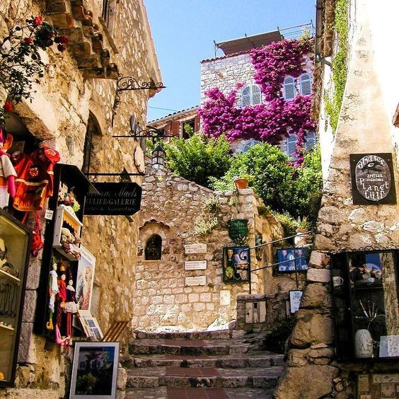

Reflets d'authenticité.

Rien n'est plus charmant que l'authenticité,

La conservation d'un patrimoine issu du passé,

Des villages aux vieilles tuiles qui ont bronzé,

Certaines avec le temps ont pris un teint délavé.

Les vieilles pierres, selon les régions, parfois ambrées,

Marrons, rougeâtres, d'autres chaleureusement dorées

Constituent des fresques extraordinaires, remplies de clarté.

Il y en a même qui font penser au petit déjeuner, café au lait.

Ces merveilleux villages agrémentent leur divine beauté

De falaises amalgamées de blanc, d'or et de délicats orangés

Où poussent des touffes vertes aux interstices creusés

Pour apporter plus de charme au panorama éthéré,

Avec, au pied des roches des bordures végétalisées

Où se pavane un fleuve calme, miroir de sincérité

Qui reproduit à l'identique les abords et le ciel azuré.

C'est ainsi que les plaisirs du regard sont doublés.

Des fleurs jaillissent dans les divines ruelles escarpées,

Certaines plantes grimpent aux murs au risque de les abîmer.

J'ai même vu des murs de torchis jaune et briquettes orangées,

Renforcés de colombages de bois blond chocolaté

Améliorés d'une avancée soutenue par des poutres boucanées.

Ces ravissants petits villages sont sur des collines perchés

Ou blottis dans un majestueux écrin de verdure sacré

Constituant des petits paradis de calme et de sérénité.

Quel bonheur de s'immerger dans ces petites localités

Et jouir d'un moment divin de paix et de félicité

